昆明理工大学2011级《高等数学》A（2）期末试卷
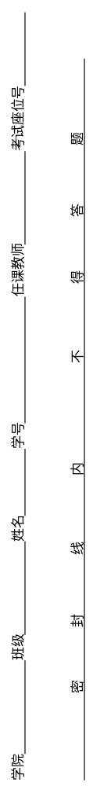
（B卷）
题号 | 一 | 二 | 三 | 四 | 五 | 六 | 七 | 八 | 九 | 总分
得分
阅卷人
一、单项选择题（每小题4分，共20分）
1.设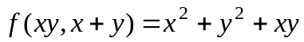，则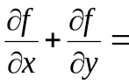（ ）。
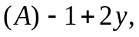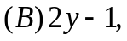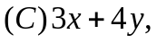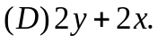
2. 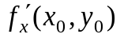及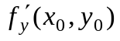存在是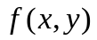在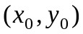处连续的（ ）条件。
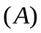充分非必要，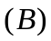必要非充分，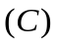充分且必要，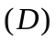非充分且非必要。
5设曲面为上半球面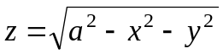的上侧，则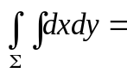 .
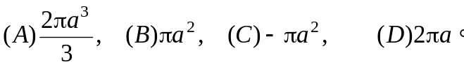
4.微分方程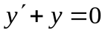满足条件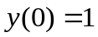的特解为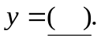
5. 微分方程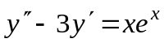的特解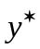的形式为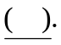
二、填空题（每小题5分，共25分）
1.设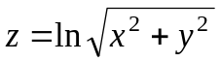，则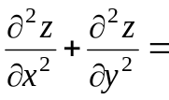 .
2.交换二次积分次序，则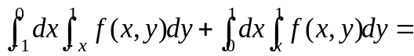
3.设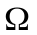为由锥面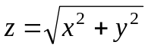与平面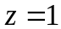所围立体，则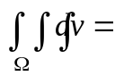 .
4.设为球面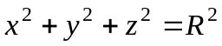的外侧，则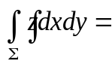 .
5设曲面为上半球面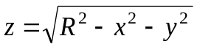，则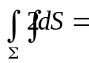 .
三（8分).设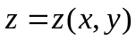满足方程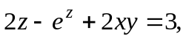且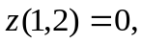求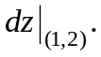

四（8分).计算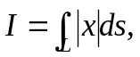其中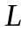为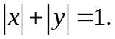

五（8分).计算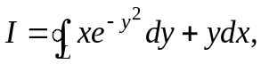其中为三顶点分别为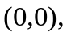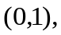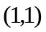的三角形正向边界。

六（8分).计算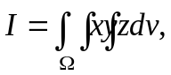其中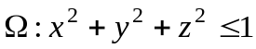位于第一卦限部分。

七（8分).求微分方程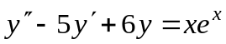的通解。

八（8分）综合应用题:设非负函数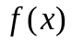在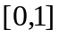上满足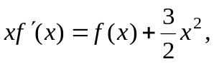且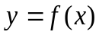与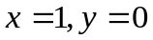所围图形的面积为2.
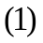求的表达式，
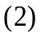求所围图形绕轴旋转一周所得旋转体的体积？

九（7分）记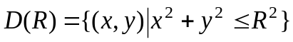，证明
